**太极大药房公益行 全城送福利（52万瓶）**

**固升K2免费领取流程**

**（员工、顾客均可操作）**

**领取时间：2018年6月15日—7月15日**

1. **打开微信扫一扫，扫描下方二维码：**
2. **进入页面，依次填写以下内容：**
3. **片区：**

**此4项门店店员填写**

1. **门店：**
2. **店员：**
3. **爱心沙漏**（代表个人指标：领取成功1瓶，即减少1个库存）：
4. **姓名（顾客）：**

**此5-11项可由顾客自行填写，**

**也可让门店店员帮助完成填写**

1. **手机号码（顾客）：**
2. **身份证号（顾客）：**
3. **上传照片（顾客）：**身份证正面照、社保卡、老年公交卡有身份证号码一面
4. **性别（顾客）：**
5. **生日（顾客）：**
6. **年龄（顾客）：**
7. **参加日期：**

**提交完成，领取成功！**

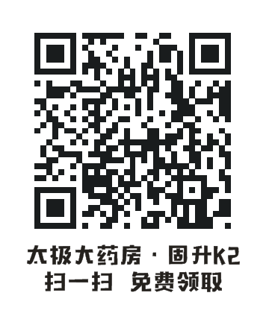

领取条件：年满65周岁的老人，凭身份证或有效证件**免费领取**

价值198元的“固升牌维生素K2软胶囊”一瓶。

**K2卖品促销活动内容：**

1. **购买176548固升牌维生素K2软胶囊22.5g(0.5gx45粒) ：买2得3（原装）。**
2. **凭30粒空瓶，到店购买45粒装，立省30元现金（每瓶仅限1个空瓶抵用）。**

**注：不同时享受以上活动。**

**请各门店自行打印第一页，放置收银台台卡处！积极宣传，福利大放送！**